**测试试卷：计科实验练习【07】**

**一、单选题，共5题, 总分:5分。请四个中选择一个是正确的答案。** 

1.在Access中，如果表中某个字段的数据类型为“是/否”类型，其默认值不可以用（ B ）。

A.Yes B.（真） C.1 D.On

2.在Access中，通过表设计视图来修改表结构，如果表中某个字段的数据类型被修改过了，则该字段的数据将被（ D ）。

A.清除 B.重置为0 C.保留 D.视情况而定

3.在Access中，一个表只能有一个主键，准确来讲主键是建立在（ C ）上的。

A.一个字段

B.多个字段

C.一个字段或者多个字段的组合

D.多个同类型的字段

4.在Access中，除了在主键上有唯一索引，其他字段上（ A ）。

A.也可以创建唯一索引

B.不可以创建唯一索引

C.只能创建同类型的唯一索引

D.必须创建另外一个唯一索引

5.在Access中，如果通过数据库工具将2个表建立了关系，则可以通过编辑关系，来实施（ B ）。

A.字段合法性检查 B.参照完整性 C.有效性规则 D.数据默认值设置



**二、选择性填空题，共5题, 总分:15分。先点击要填写的位置，再选择一个正确的答案。**

1.可以用以下的SQL语句来查询图中工资表的基本工资高于3000且工资总额介于3000和3500之间的工资单明细，查询结果按基本工资降序排列。SELECT 职工号，姓名，基本工资，岗位津贴，误餐费，工会费，住房公积 FROM 工资表 (E) 基本工资 > 3000 AND (D) ORDER BY 基本工资 (H) 。 

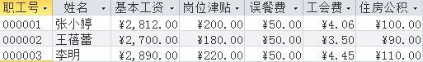

|  |  |
| --- | --- |
| A.3000<SUM(基本工资，岗位津贴，误餐费，工会费，住房公积）< SPAN> |  |
| B.基本工资+岗位津贴+误餐费+工会费+住房公积 > 3000 AND 基本工资+岗位津贴+误餐费+工会费+住房公积 < 3500 |  |
| C.SUM(工资) > 3000 AND SUM(工资) < 3500 |  |
| D.基本工资+岗位津贴+误餐费-工会费-住房公积 BETWEEN 3000 AND 3500 |  |
|  |  |
| E.WHERE |  |
| F.HAVING |  |
| G.ASC |  |
| H.DESC |  |

2. (E) 是区别表中记录的惟一标识，且一个表只有一个。针对图中的成绩表，如果要保证其实体完整性，可以选择 (A) 或 (F) 中的一个作为该表的这种标识，后者则需要在设计视图中进行多选。

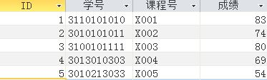

|  |  |
| --- | --- |
| A.ID号 |  |
| B.学号 |  |
| C.课程号 |  |
| D.索引 |  |
|  |  |
| E.主键 |  |
| F.学号+课程号 |  |
| G.学号+成绩 |  |
| H.课程号+成绩 |  |

3.如果要根据图中的表（已建立连接关系）创建一个查询，用于查询每门课程最高分，要求显示课程号、课程名、最高分。应该按照以下步骤来操作：1）创建查询，并将“成绩”表添加到查询设计视图界面。2） (B) 。3）选择“查询工具”→“设计”功能区→“显示/隐藏”组→“汇总∑”，在查询设计视图界面下方表格中增加“总计”行。 4） (E) 。 5）最高分列： (G) 。 6）保存查询，取名为“查询1”。 

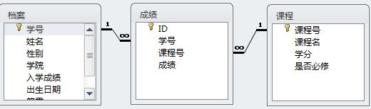

|  |
| --- |
| A.将“档案”表添加到查询设计视图界面。 |
|  |
| B.将“课程”表添加到查询设计视图界面。 |
|  |
| C.创建查询，将“查询1”添加到查询设计视图界面。 |
|  |
| D.保存查询，取名为“查询0”；创建查询，将“查询0”添加到查询设计视图界面。 |
|  |
| E.在第1列的字段处选择“课程号”，在“总计”处选择“Group By”；在第2列的字段处选择“课程名”，在“总计”处选择“Group By”。 |
|  |
| F.在第1列的字段处选择“课程号”，在“总计”处自动成为“Group By”。在第2列的字段处选择“课程名”，在“总计”处选择空白。 |
|  |
| G.在第3列的字段处，输入“最高分:成绩”，在“总计”处选择“最大值”。 |
|  |
| H.在第3列的字段处，输入“最高分:成绩”，在“总计”处选择“合计”。 |
|  |

4.图中是“课程统计”查询的设计视图，运行该查询后显示的字段内容是学号、姓名、学院、 (C) 和平均成绩，查询结果按照条件 (H) 进行过滤， 查询记录按照 (B) 升序排列。

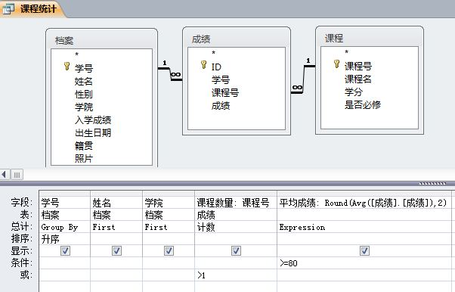

|  |
| --- |
| A.学院 |
|  |
| B.学号 |
|  |
| C.课程数量 |
|  |
| D.课程总数量 |
|  |
| E.选课数量1门以上 |
|  |
| F.选课数量大于1门并且平均成绩大于等于80分 |
|  |
| G.课程总数量大于1门 |
|  |
| H.平均成绩80分以上或者选课数量大于1门 |
|  |

5.完成以下SQL的语句可以创建一个查询，用于查询学生档案表中年龄为20岁的学生资料，字段包括“学号”、“姓名”和“出生日期”，记录按照年龄大小降序排列。提示：函数 DATE()获取当前机器时间，YEAR（）返回参数(日期类型)中的年份。SELECT (A) FROM 档案 WHERE (F) = 20 ORDER BY (G) 

|  |
| --- |
| A.学号，姓名，出生日期 |
|  |
| B.学号，姓名，YEAR(出生日期) |
|  |
| C.YEAR(出生日期) – DATE() |
|  |
| D.YEAR(出生日期) – YEAR(DATE()) |
|  |
| E.YEAR(DATE()- 出生日期) |
|  |
| F.YEAR(DATE())– YEAR(出生日期) |
|  |
| G.YEAR(出生日期) DESC |
|  |
| H.出生日期 |
|  |

